 | INSTITUCION EDUCATIVA SAN ANTONIO DE PRADO | AC – G04  Ver 01 19/ 02/18
 | GUIA PARA ELABORACION DE ACTIVIDADES | AC – G04  Ver 01 19/ 02/18

ACTIVIDAD No. 3

DOCENTE:LUIS GUILLERMO LOPEZ CSTRO |  | GRUPO:10-1,10-2,10-3,10-4 |  | PERIODO:1
AREA Y O ASIGNATURA | CIENCIAS NATURALES:FISICA | DIMENSION (PREESCOLAR)
INDICADORES DEL PERIODO | Analiza el movimiento uniformemente acelerado
INDICADORES DEL PERIODO | Comprende los conceptos de aceleración, velocidad y desplazamiento
INDICADORES DEL PERIODO | Aplica los conceptos en la solución de problemas
PROCEDIMIENTO: (descripción) | Haz una lectura sobre movimiento rectilíneo uniforme e investiga otros ejemplos y complementa la teoría.  Realiza el taller en el cuaderno o block de clase para los talleres valorativos.  Ver video tutorial julio profe https://www.youtube.com/watch?v=5dQLaNntHQo  Presenta el trabajo escrito en el cuaderno o block  Se hará evaluación virtual en el master
DURACION (horas): | 6 horas (2 de lectura e investigación ,3 para realizar el taller y 1 para evaluación virtual)
FECHA DE DEVOLUCION VIRTUAL AL DOCENTE | 5 de mayo de 2020

Movimiento rectilíneo uniformemente acelerado m.r.u.a o simplemente m.u.a

En el tema anterior consideramos una velocidad que se conservaba en el tiempo y a este movimiento lo llamamos m.r.u.

Ahora consideremos una velocidad que cambia con el tiempo. A este cambio lo llamaremos ACELERACION,el cual definimos en física como una magnitud vectorial que representa el cabio de velocidad y que denotamos por a

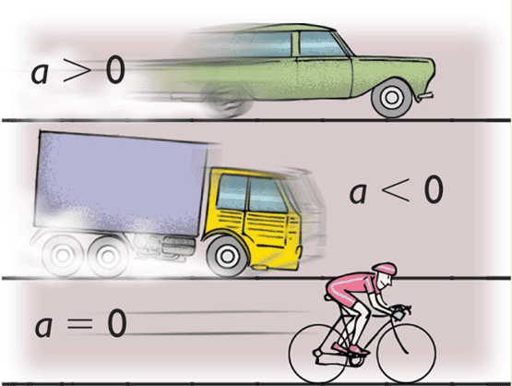

Si este cambio de velocidad es constante entonces diremos que la velocidad es constante.

Un movimiento rectilíneo uniformemente acelerado m.r.u.a o simplemente movimiento uniformemente acelerado m.u.a es aquel cuya aceleración es constante con el tiempo.

ECUACIONES CINEMATICAS

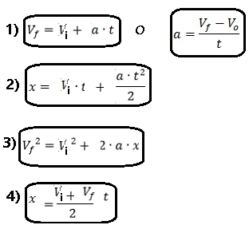

GRAFICAS DEL m.u.a

En este movimiento se presentan las siguientes graficas

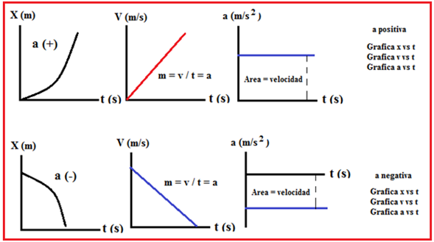

PROBLEMAS DE APLICACIÓN
Problema 1
Describir el movimiento de la siguiente gráfica y calcular v(0)v(0), v(4)v(4), v(10)v(10) y v(15)v(15):
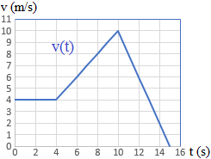
Es la gráfica de la velocidad en función del tiempo de un movimiento.
El movimiento es rectilíneo uniforme en el intervalo de tiempo [0,4], rectilíneo uniformemente acelerado con aceleración positiva en el intervalo [4,10] y rectilíneo uniformemente acelerado con aceleración negativa en el intervalo [10,15].
Observando la gráfica, las velocidades son
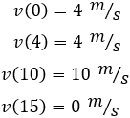

Problema 2
Un ciclista que está en reposo comienza a pedalear hasta alcanzar los 72km/h. Calcular la distancia total que recorre durante 8 segundos si se acelera de manera uniforme.

DATOS INCOGNITAS

V_{I}=0m/seg x=?

V_{f=}72km/h

t= 8seg

a=cte

m.u.a

Conversiones

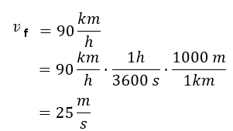

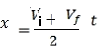

X=$\frac{\frac{0m}{seg}+\frac{25m}{seg} }{2}$.8seg

X=100m

- sale 1 hora antes.


INSTITUCIÓN EDUCATIVA SAN ANTONIO DE PRADO

TALLER DE FISICA N°3

TEMA: movimiento uniformemente acelerado M.u.a
1. ¿Qué velocidad alcanzará un camión que inicia su movimiento con una velocidad de 72 km/h en un tiempo de 0.2 minutos, si se acelera a razón de 4 m/s²?
2. Si un ciclista cambia su velocidad de 90km/h a 108km/h en 2segundos, calcular su aceleración.
3. Un móvil viaja con velocidad de 144 Km/h y 4 segundos más tarde disminuye su velocidad a 30m/seg, calcula su aceleración.
4. Qué tiempo tarda un móvil en incrementar su velocidad de 25km/h a 97km/h, si tiene una aceleración constante de 5 m/s².
5. un carro se mueve con aceleración constante de 2 m/s². Si adquiere una velocidad de 90km/h en 3 segundos, determine la velocidad con la que inicio el movimiento.
6. Un carro inicia su movimiento con una velocidad de 54km/h, si tiene una aceleración constante de 4m/s². Calcular la distancia recorrida en un tiempo de 0.005 horas.
7. Un automóvil viaja con aceleración constante de 3 m/s², si a los 5 segundos ha recorrido una distancia de 0,0975km. Hallar la velocidad con la que inició el movimiento.
8. Un móvil inicia su movimiento con una velocidad 15m/seg. Calcular el valor de la aceleración que suponemos constante, sabiendo que en un tiempo de 4 segundos recorre una distancia de 0,084 km.
9. Si un cuerpo inicia su movimiento con una velocidad de 8m/seg y una aceleración constante de 10 m/seg². Calcular el tiempo que demora en recorrer una distancia de 4m.
10. Con que velocidad inició un vehículo que se mueve con aceleración constante de 4m/s², si adquiere una velocidad de 72 Km/ h, al recorrer una distancia de 30m.
11. Un automóvil que se desplaza a 46.8km/h, debe parar 26segundos después que el conductor frena.
a) Cuál es el valor de la aceleración que suponemos constante, que los frenos deben imprimir al vehículo.
b) Cuál es la distancia que recorre el vehículo en esta frenada
12. Un automóvil que va a una velocidad constante de 20m/seg, pasa frente a un agente de tránsito que empieza a seguirlo en su motocicleta. Pues en ese lugar la velocidad máxima es de 15m/seg. El agente inicia su persecución 40segundos después de que pasa el automóvil partiendo del reposo y continuando con aceleración constante, alcanza el automovilista a 1200m del lugar de donde partió.
a) ¿Durante cuánto tiempo se movió el vehículo desde el instante que paso frente al policía hasta que fue alcanzado?
b) ¿Cuánto tiempo gasto el policía en su persecución?
c) ¿Cuál fue la aceleración del motociclista?
13. Qué velocidad inicial debería tener un móvil cuya aceleración es de 2m/s² para alcanzar una velocidad de 144 Km/ h a los 10 segundos de su partida.
14. Un cuerpo inicia su movimiento con una velocidad de 4m/seg y una aceleración constante de 2m/s² durante 5segundos ,sigue después durante 3 segundos con una velocidad constante y finalmente queda en reposo por la acción de una aceleración negativa de 7m/s² determinar:
- El tiempo total del movimiento
- Distancia total recorrida
- Grafica del problema (VvsT).
15. un cuerpo inicia su movimiento con una velocidad de 68.4km/h y una aceleración constante de 6m/seg². Determine el tiempo necesario para recorrer una distancia de 50m .
16. Con que velocidad inició un vehículo que se mueve con aceleración constante de 4m/s², si adquiere una velocidad de 72Km/ h, al recorrer una distancia de 21.875m.
17. Un cuerpo se mueve con una aceleración constante de 5m/seg².Determine la distancia recorrida al cambiar su velocidad de 108km/h a 180km/h
18. Dos ciclistas A y B inician su movimiento simultáneamente y desde el mismo punto. A con una velocidad constante de 25 m/seg y B con una velocidad de 13 m/seg y una aceleración constante de 8 m/s²
- ¿Qué distancia han recorrido cuando B alcanza a A?
- ¿Cuánto tiempo ha transcurrido hasta ese momento?
- ¿Cuál es la velocidad de B cuando alcanza a A?
- Un móvil que parte del reposo se acelera a razón de 6 m/s² determinar:
a) Ecuaciones del movimiento b) Gráficas del movimiento
c) Espacio recorrido a los 4 segundos d) Velocidad a los 12 segundos
20.Dada la siguiente gráfica determinar el tipo de movimiento que presenta el móvil y realizar la gráfica de x vs t
